Пермский национальный исследовательский политехнический университет

Кафедра «Информационные технологии и автоматизированные системы»

Лабораторная работа 6

**АТД. Контейнеры**

Выполнил

Студент гр. РИС-24-3б Рунтов Иван Андреевич

Проверил

Доцент кафедры ИТАС Ольга Андреевна Полякова

г. Пермь, 2025

**Постановка задачи**

1. Определить класс-контейнер.

2. Реализовать конструкторы, деструктор, операции ввода-вывода, операцию присваивания.

3. Перегрузить операции, указанные в варианте.

4. Реализовать класс-итератор. Реализовать с его помощью операции последовательного доступа.

5. Написать тестирующую программу, иллюстрирующую выполнение операций.

**Вариант 15**

Класс- контейнер СПИСОК с ключевыми значениями типа int. Реализовать операции:

[] – доступа по индексу;

int() – определение размера списка;

* вектор – умножение элементов списков a[i]*b[i];

+n - переход вправо к элементу с номером n ( с помощью класса-итератора).

**Исполняемый файл main**

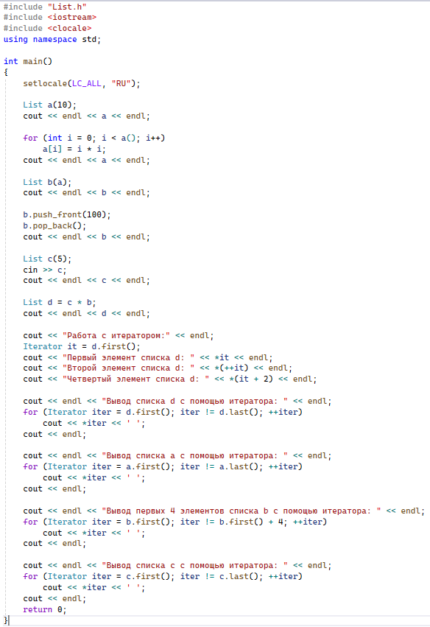

**Описание класса List**

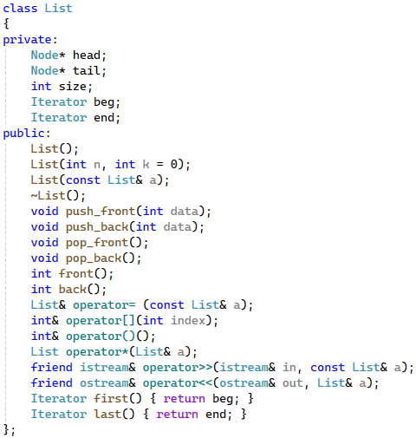

**Определение методов класса List**

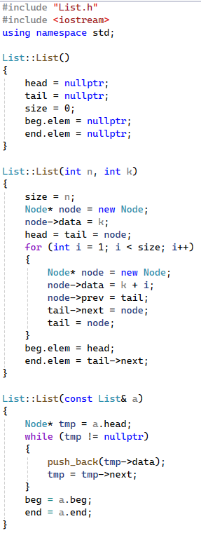

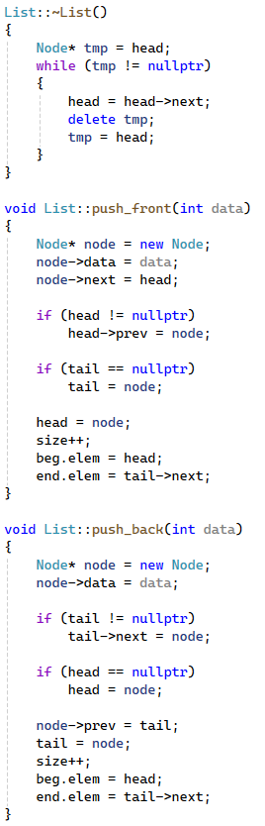

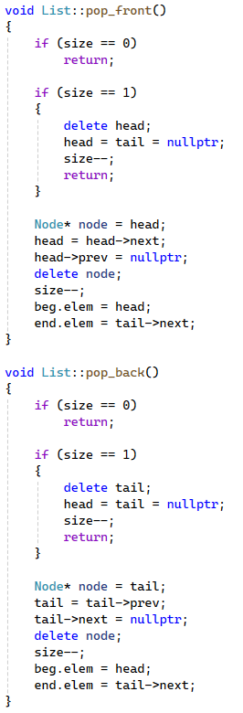

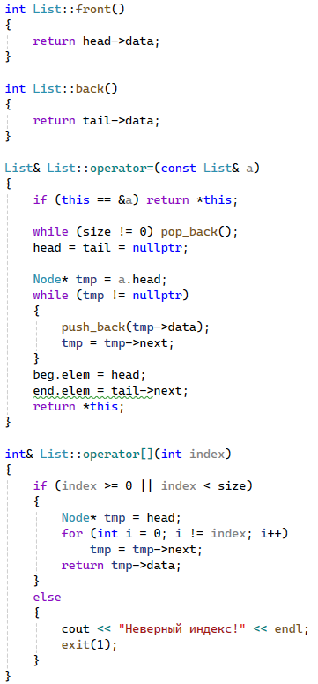

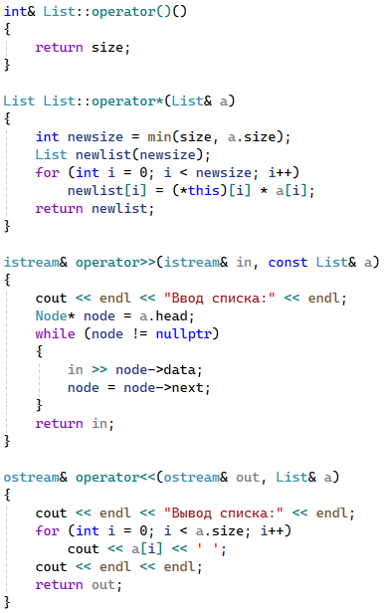

**Класс Iterator**

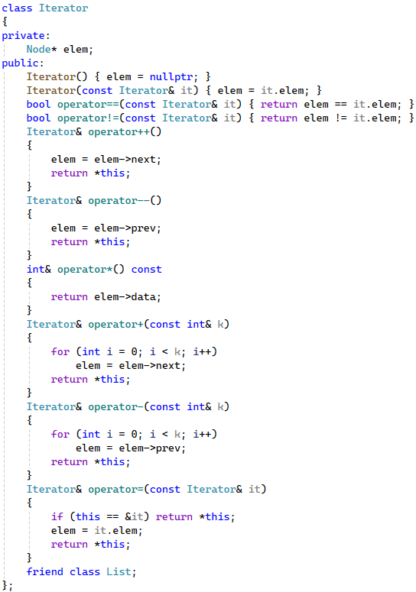

**Ответы на контрольные вопросы**



АТД – абстрактный тип данных, определяемый только через операции, которые могут выполняться над объектами безотносительно к способу представления объекта.

Примеры АТД: классы в C++



Абстракция через параметризацию достигается за счет применения параметров там, где это необходимо. Примером такой абстракции может послужить функция.



Абстракция через спецификацию достигается за счет сокрытия процесса вычислений, но получение результата через анализ спецификации.



Контейнер – это абстрактный тип данных, набор элементов одного типа.

Примеры: массив, список, очередь, стек.



Операции доступа к элементам

Добавление / удаление элементов

Поиск элементов или групп элементов

Объединение контейнеров

Спецоперации



**Прямой доступ**

Это доступ по индексу. Например, доступ по индексу к элементам массива.

**Ассоциативный доступ**

Доступ по индексу, но индексом является не номер элемента, а его содержимое

Например, есть словарь с русскими словами и переводом на английский язык. Обращение будет выглядеть следующим образом: a[“word”].

**Последовательный доступ**

Осуществляется перемещение от элемента к элементу контейнера.



Итератор – объект, который позволяет последовательный доступ к элементам контейнера.



Итератор можно организовать как класс с интерфейсом как у указателя для совместимости с массивами.



Наиболее часто используется операция объединения двух контейнеров с получением нового контейнера. Она может быть реализована в разных вариантах:

* Простое сцепление двух контейнеров: в новый контейнер попадают сначала элементы первого контейнера, потом второго, операция не коммутативна.
* Объединение упорядоченных контейнеров, новый контейнер тоже будет упорядочен, операция коммутативна.
* Объединение контейнеров как объединение множеств, в новый контейнер попадают только те элементы, которые есть хотя бы в одном контейнере, операция коммутативна.
* Объединение контейнеров как пересечение множеств, в новый контейнер попадают только те элементы, которые есть в обоих контейнерах, операция коммутативна.
* Для контейнеров-множеств может быть еще реализована операция вычитания, в контейнер попадают только те элементы первого контейнера, которых нет во втором, операция не коммутативна.
* Извлечение части элементов из контейнера и создание нового контейнера. Эта операция может быть выполнена с помощью конструктора, а часть контейнера задается двумя итераторами.



Контейнер, состоящий из элементов «ключ-значение» предоставляет ассоциативный доступ.



Контейнер, где вставка и удаление элементов выполняется на одном конце, называется стеком.

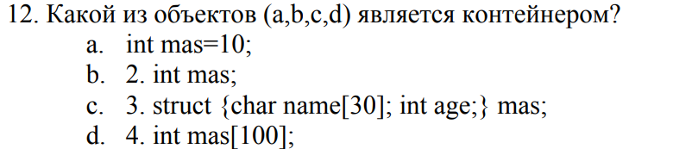

D

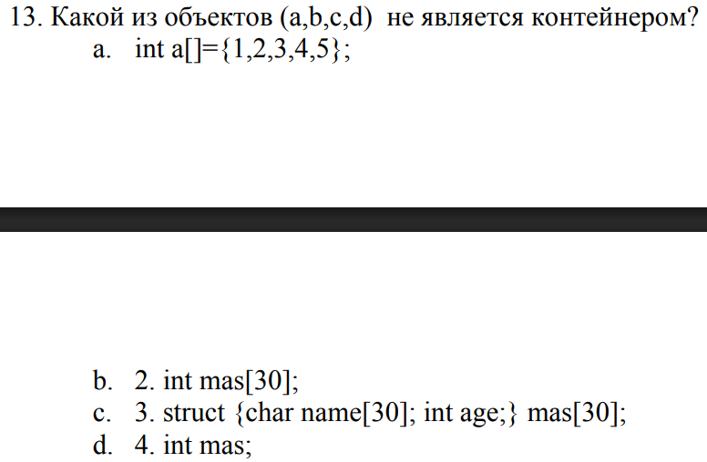

D



Прямой доступ



Последовательный доступ

Ссылка на github: <https://github.com/RuntovIvan/Informatika>